Министерство образования и науки Челябинской области

государственное бюджетное образовательное учреждение
профессиональная образовательная организация
«Магнитогорский технологический колледж имени В.П. Омельченко»
(ГБОУ ПОО «Магнитогорский технологический колледж им. В.П. Омельченко»)

Основы гостиничного дела

Методическая разработка внеклассного мероприятия

Магнитогорск 2023

Рассмотрена
на заседании цикловой комиссии
«Рабочие профессии и сфера услуг»
Протокол №_____от «____»___________20___г.
Председатель___________ А.С.Носик

Разработчик:
Комелькова Н.В. − преподаватель ГБОУ ПОО «Магнитогорский технологический колледж им. В. П. Омельченко».

Методическая разработка внеклассного мероприятия может быть использована педагогами, реализующие ОПОП по специальности 43.02.14 «Гостиничное дело» для профориентационной работы, с целью профессионального самоопределения обучающихся, а также для повышения мотивации студентов.

Магнитогорск, 2023
©МТК

Пояснительная записка

В данной методической разработке представлено внеклассное мероприятие на тему: «Основы гостиничного дела».
Форма проведения внеклассного мероприятия – игра.
Цель внеклассного мероприятия – формирование представлений о специальности «Гостиничное дело», формирование положительной мотивации к изучению и освоению специальности.
Для достижения поставленных целей выбраны наиболее эффективные методы обучения.
Так в качестве метода стимулирования и мотивации интереса создается ситуация познавательной новизны.
При проведении внеклассного мероприятия используются такие словесные методы, как беседа, дискуссия.
С целью психологической подготовки к восприятию учебного материала проводится организационный момент, направленный на создание благоприятного психологического микроклимата в группе и организацию внимания и готовности обучающихся к занятию.
Внеклассное мероприятие включает в себя несколько туров:
I тур: Конкурс капитанов, игра «Крокодил».
Капитаны команд получают по 3 карточки с названием должностей. Задача капитана показать загаданное без слов, лишь только жестами, мимикой, и позами, т.е. пантомимой. Команда должна максимально быстро и, верно, озвучить правильный ответ.
II тур: Викторина «Интересные факты».
Ведущий озвучивает вопросы викторины, за правильный ответ команда получает 1 балл.
III тур: Викторина «Гостиницы».
Ведущий озвучивает вопросы викторины, за правильный ответ команда получает 1 балл.
IV тур: «Реклама». За 2-3 минуты командам необходимо создать рекламный текст и прорекламировать гостиницу г.Магнитогорска.
В этом конкурсе учитывается не только то, что говорят конкурсанты, но и то, как они это презентуют эту информацию.
V тур: 1 Творческое задание.
Ведущий раздает командам листы А4, карандаши, фломастеры. Командам необходимо за 15 минут разработать информативный буклет 4-5 звездочной гостиницы.
Работу студентов оценивает жюри. По результатам правильности выполнения заданий определяется лучшая эрудированная команда
На заключительном этапе подводятся итоги.

План проведения
внеклассного мероприятия
- Тема: «Основы гостиничного дела»

Цель занятия

Воспитательная: воспитание положительной мотивации к изучаемой специальности, убежденности в ее значимости, профессионального достоинства, ориентации на успех, трудолюбия, уверенности в себе.
Развивающая: развитие общих компетенций: умений работать в коллективе и команде, использование ИКТ в профессиональной деятельности.
Обучающая: формирование представлений о специальности «Гостиничное дело».

3. Методическая характеристика внеклассного мероприятия

Метод | Методический прием | Средства обучения
Методы стимулирования и мотивации интереса к учению | Создание ситуации познавательной новизны. | Рассказ о значимости специальности «Гостиничное дело» на рынке труда.
Словесный | Рассказ  беседа | Конкурсные задания
Наглядно-демонстрационный | Использование ИКТ | Презентация
Практический | Выполнение заданий | Комплекс заданий
Методы контроля | Текущий контроль  Итоговый контроль | Ведомость (баллы)

4. Ход проведения внеклассного мероприятия
№  и название этапа | Дидактические задачи этапа | Деятельность мастера п/о | Виды и содержание цифровых образовательных ресурсов (слайд-фото, -рисунок, -текст, -схема, -таблица, электронный учебник, видеофильм, трансляция on-line и др. электронный тест) | Рефлексивная  деятельность студентов
1 | 2 | 3 | 4 | 5
I. Организационный этап. | Подготовка слушателей к работе на занятии. | - приветствие;  - создание благоприятного психологического микроклимата в группе слушателей;  - организация внимания и готовности слушателей к занятию (устранение отвлекающих факторов: посторонний шум, лишние предметы на рабочем месте). |  | Отвечают на приветствие.
 | Психологическая установка на восприятие материала занятия. |  |  | Готовятся к восприятию занятия.
Мотивация. | Обеспечение возникновения у слушателей мотива – внутреннего побудителя деятельности. | Гостиничный сервис – это одна из самых разносторонне развивающих специальностей, которые можно встретить в среднем профессиональном образовании.  Ребята, которые обучаются на ней, получают обширный круг знаний. Специалист знает все стороны работы гостиничного дела: он управляет персоналом отеля, знает процесс бронирования номеров, приема и размещения гостей, организовывает деятельность работы сотрудников службы приема и размещения. Чтобы работать по данной специальности требуется усилие в учебе и знание иностранного языка. Сегодня мы познакомимся с нашей профессией через игру. |  | Осмысливают значимость своей профессии.
 |  | Работать мы будем в микрогруппах. И по результатам нашего мероприятия мы выявим самую эрудированную группу студентов.  Сегодня в гостях жюри, которое будет оценивать вашу работу:  зав.отделением Кочеткова Ирина Викторовна, методист Шивцова Елена Александровна, старший мастер Булакова Дина Дмитриевна. Ассистентом будет мастер производственного обучения Носик Анна Сергеевна | 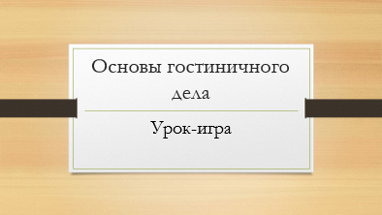 | Слушают, осмысливают.
Игра включает в себя несколько туров.
I тур: Конкурс капитанов, игра «Крокодил».
Капитаны команд получают по 3 карточки с названием должностей. Задача капитана показать загаданное без слов, лишь только жестами, мимикой, и позами, т.е пантомимой. Команда должна максимально быстро и, верно, озвучить правильный ответ.
II тур: Викторина «Интересные факты».
Ведущий озвучивает вопросы викторины, за правильный ответ команда получает 1 балл.
III тур: Викторина «Гостиницы».
Ведущий озвучивает вопросы викторины, за правильный ответ команда получает 1 балл
IV тур: «Реклама». За 2-3 минуты командам необходимо создать рекламный текст и прорекламировать гостиницу г. Магнитогорска.
В этом конкурсе учитывается не только то, что говорят конкурсанты, но и то, как они это презентуют эту информацию.
V тур: 1 Творческое задание.
Ведущий раздает командам листы А4, карандаши, фломастеры. Командам необходимо за 15 минут разработать информативный буклет 4-5 звездочной гостиницы.
Побеждает команда, набравшая наибольшее количество баллов. В финале команде вручаются призы.
Основной этап |  | 1 Тур. Конкурс капитанов, игра «Крокодил».  Капитаны команд получают по 3 карточки с названием должностей. Задача капитана показать загаданное без слов, лишь только жестами, мимикой, и позами, т.е пантомимой. Команда должна максимально быстро и, верно, озвучить правильный ответ.  1 команда: администратор, бармен, швейцар.  2 команда: белмен, горничная, портье.  3 команда: менеджер по закупу, бухгалтер, горничная.  4 команда: повар, администратор, консьерж. | 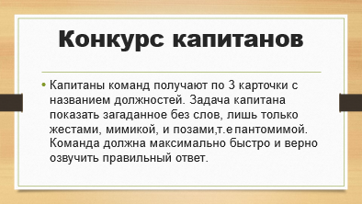 | Капитаны выполняют задание
 |  | 2 Тур. Викторина «Интересные факты»  Ведущий озвучивает вопросы викторины, за правильный ответ команда получает 1 балл.  - Назовите страну, где находится самый большой отель в мире по количеству номеров? | 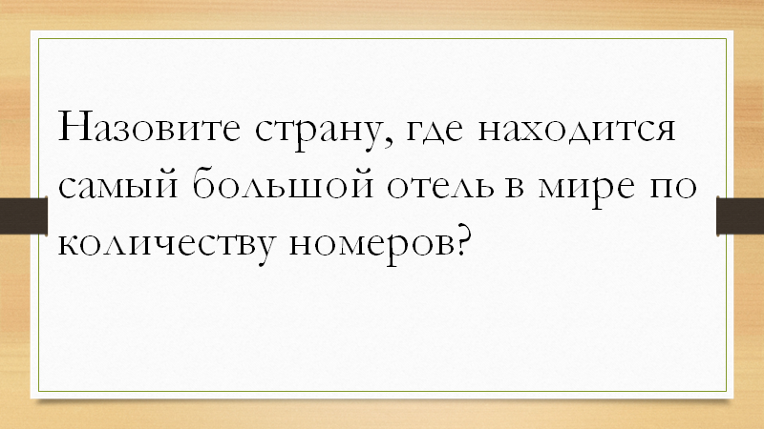 | Самый большой в мире отель. Огромный гостиничный комплекс Genting Highlands Resort находится в Малайзии, и предлагает своим постояльцам остановиться в одном из 6 118 номеров
 |  |  | 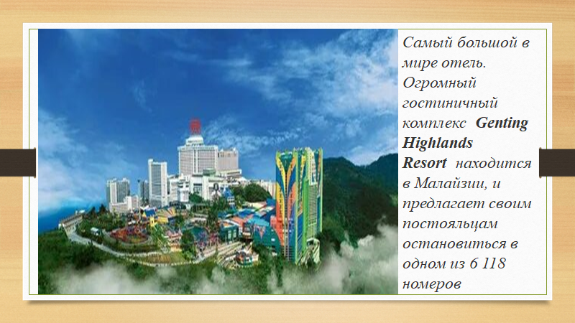
 |  | 2.Назовите страну, где находится самый древний отель в мире? | 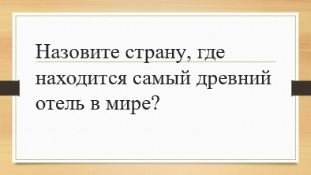 | Отель Нисияма Онсэн Кэйункан расположен в Японии, в городе Хаякава. Он был основан в 705 году нашей эры и считается самым старым отелем в мире, который работает и по сей день. История этого отеля насчитывает более 1300 лет и им управляло 52 поколения одной семьи. Его основал Фудзивара Мохито, которой был сыном 38-го императора Японии.)
 |  |  | 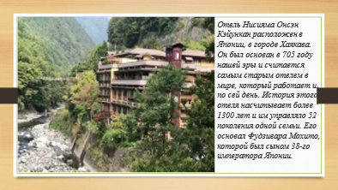
 |  | 3.Назовите страну, где находиться самый высокий отель в мире, он напоминает вздымающийся парус, который взлетает на высоту, равную 321 метр? | 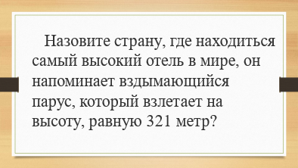  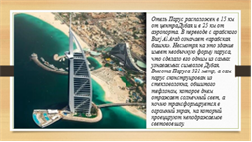 | Отель Парус расположен в 15 км от центра Дубая и в 25 км от аэропорта. В переводе с арабского Burj Al Arab означает «арабская башня». Несмотря на это здание имеет необычную форму паруса, что сделало его одним из самых узнаваемых символов Дубая. Высота Паруса 321 метр, а сам парус сконструирован из стекловолокна, обшитого тефлоном, которое днем отражает солнечный свет, а ночью трансформируется в огромный экран, на который проецируют неподражаемое световое шоу
 |  | 4.Как называются гостиницы с автостоянками, предоставляющие услуги для размещения автомобилистов? | 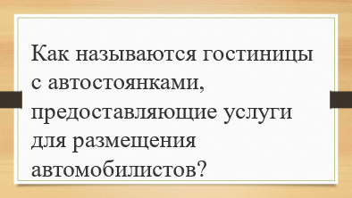 | Мотели - гостиницы с автостоянками, предоставляющие услуги для размещения автомобилистов.
 |  |  | 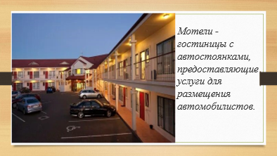
 |  | 5. Как называется молодежная гостиница, в которых останавливаются путешественники, предпочитающие как можно экономичнее провести свой отпуск? | 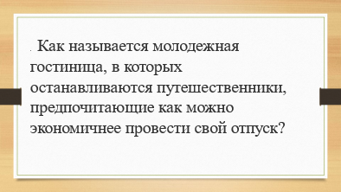 | Хостелы — молодежные гостиницы, в которых останавливаются путешественники, предпочитающее как можно экономичнее провести свой отпуск. Самые дешевые номера в хостелах, как правило, представляют собой большие комнаты, в которых рядами стоят двуспальные кровати и тумбочки с замочками (кодовыми или миниатюрными навесными.
 |  |  | 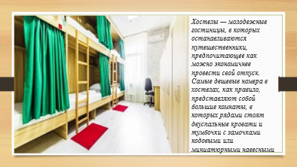
 |  | 6.Согласно статистике, из номеров бесследно исчезает около 3000 предметов в год. О чем идет речь? | 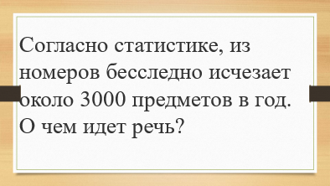 | тапочки, полотенца, халаты, мыльные принадлежности.
 |  |  | 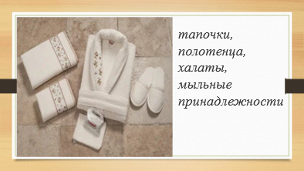
 |  | 7. Где впервые появилась ванная комната в номерах отеля?  ( ( | 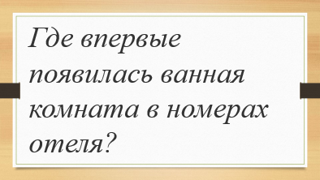 | Первые ванные комнаты в номерах появились только в 1927 году в лондонском отеле, до этого даже самые респектабельные и богатые гости пользовались общей. Интересны факт, этот отель работает и по сей день, именно в этом отеле размещалась Кейт Миддлтон и гости с её стороны во время свадьбы с принцем Уильямом.
 |  |  | 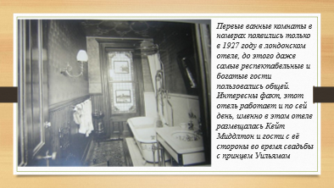
 |  | 8.Этот отель является самым глубоким в мире, он находится в подземельях старой шахты, на 155 метров ниже уровня моря. Назовите отель и местонахождение. | 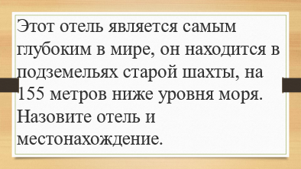 | Самый глубокий отель на планете — 155 метров под поверхностью земли — находится в Швеции и состоит из одного-единственного номера. Гостиницу Sala Silvermine открыли на месте старого рудника Sala Silvergruva. 600 лет назад он считался одним из крупнейших в мире месторождений серебра, которое король Гюстав I Ваза называл «сокровищницей Швеции». Этот «человеческий муравейник» спускается на глубину до 300 метров, а общая длина туннелей составляет около 20 километров. Шахтеры наверняка и представить не могли, что когда-то в будущем люди будут платить деньги за ночевку в этом царстве сырости
 |  |  | 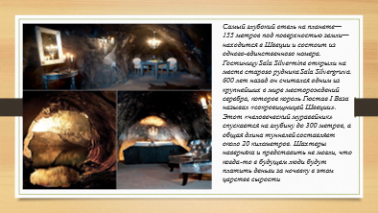
 |  | 9. Главное правило гостеприимства? | 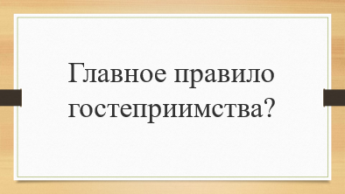 | улыбка
 |  |  | 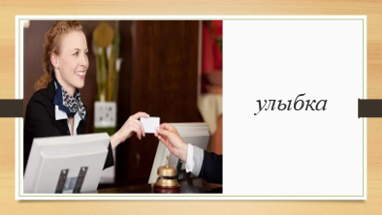
 |  | 3 тур. Викторина «Гостиницы». Ведущий озвучивает вопросы викторины, за правильный ответ команда получает 1 балл. | 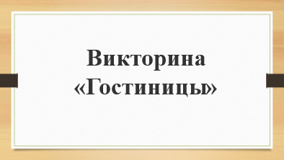 | Отвечают на вопросы викторины  б) Сингапуре
 |  | Где находится самый высокий отель мира:  а) Гонконг  б) Сингапур  в) Нью-Йорк | 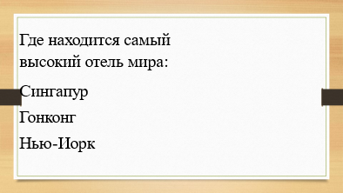
 |  |  | 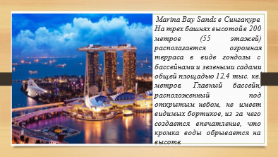 | Отвечают на вопросы викторины  в) генеральный директор (генеральный менеджер)  а) Великобритания, Швейцария
 |  | Кто возглавляет работу гостиничного комплекса:  а) исполнительный директор  б) коммерческая служба  в) генеральный директор (генеральный менеджер) | 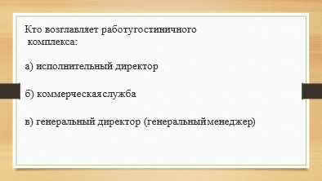
 |  |  | 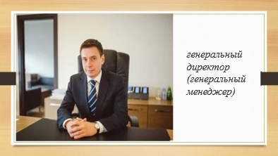
 |  | Какие из перечисленных стран, считаются самыми дорогими европейскими странами:  а) Великобритания, Швейцария +  б) Испания  в) Италия, Португалия | 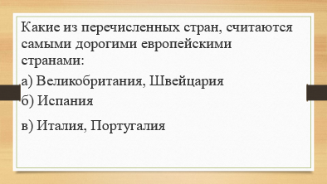
 |  |  | 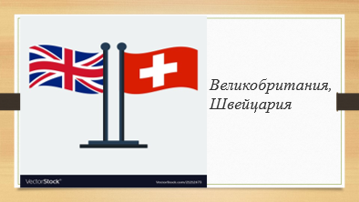 | а) странах Западной Европы  б) 50 млн. человек
 |  | Где расположена большая часть молодежных домов (хостелов):  а) странах Западной Европы  б) в Северной Америке  в) в юго – восточной Азии | 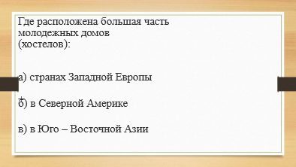
 |  |  | 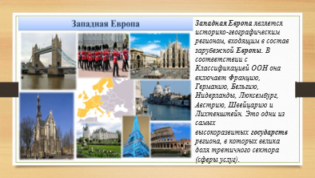
 |  | Сколько человек во всем мире занято в гостиничном хозяйстве:  а) 40 млн. человек  б) 50 млн. человек  в) 60 млн. человек | 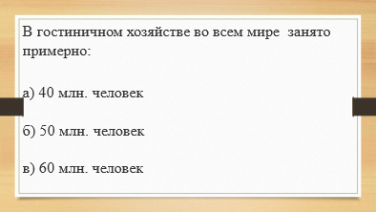
 |  |  |  | а) 300 000
 |  | Сколько отелей различного уровня в настоящее время насчитывается в мире:  а) 300 000  б) 200 000  в) 150 000 | 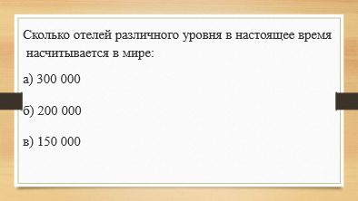
 |  |  | 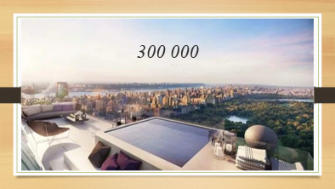
 |  | 4 Тур. «Реклама». Каждый сотрудник отеля должен уметь так подать информацию о своей гостинице и об услугах, которые она оказывает, что бы именно ее хотелось выбрать для проживания.  За 2-3 минуты командам необходимо создать рекламный текст и прорекламировать гостиницу г.Магнитогорска. В этом конкурсе учитывается не только то, что говорят конкурсанты, но и то, как они это скажут. | 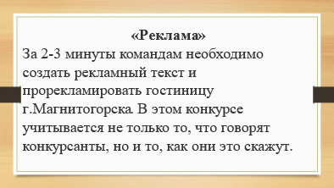
 |  | 5 Тур. Творческое задание.  Командам необходимо за 15 минут на листе формата А4 разработать информативный буклет 4звездочной гостиницы. | 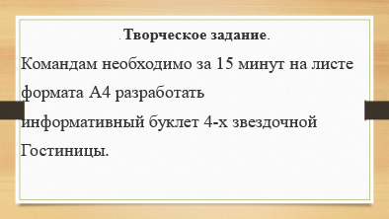
IV. Заключительный этап урока. | Анализ и оценка успешности достижения цели урока | - Подвести итоги за день. Анализ работы каждого обучающегося.  - Отметить, кто добился отличного качества работы.  - Разобрать наиболее характерные недочеты в работе обучающихся и рекомендации по их устранению. |  | Самоанализ выполненной работы.  Самокоррекция.

